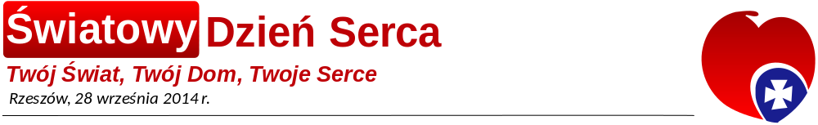

Rzeszów,19 września 2014 r.

Szanowni Państwo,
Uprzejmie informujemy, że dnia 28 września 2014 r. Podkarpacki Oddział Polskiego Towarzystwa Kardiologicznego wraz Centrum Medycznym MEDYK, nawiązując do ogólnoświatowej kampanii, promującej profilaktykę chorób serca, organizują „ŚWIATOWY DZIEŃ SERCA” pod honorowym patronatem Wojewody Podkarpackiego Małgorzaty Chomycz - Śmigielskiej, Marszałka Województwa Podkarpackiego Władysława Ortyla i Prezydenta Miasta Rzeszowa Tadeusza Ferenca.
Światowy Dzień Serca to przedsięwzięcie o randze międzynarodowej, inspirowane przez World Heart Federation z udziałem World Health Organisation (WHO), UNESCO oraz UNICEF i obchodzone w ponad 200 krajach na całym świecie. To prestiżowe wydarzenie ma na celu zwiększenie świadomości społecznej, dotyczącej chorób serca oraz promocję zdrowego stylu życia.

Głównym celem akcji jest szerzenie idei dbania o serce i przeciwdziałanie chorobom układu krążenia.

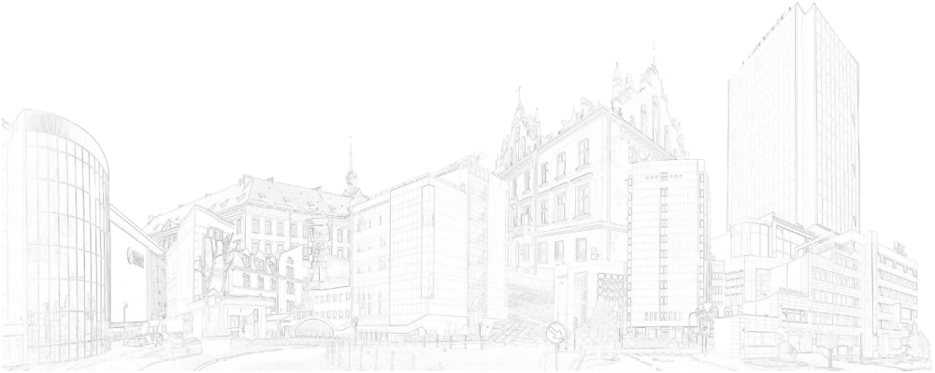
Impreza na rzeszowskim Rynku będzie miała formę pikniku, podczas którego edukacja połączona będzie z konsultacjami medycznymi i zabawą. W punktach konsultacyjnych będzie można wykonać różnorodne badania

(m. in. zmierzyć ciśnienie, poziom cholesterolu, cukru, wykonać EKG, obliczyć wskaźnik ryzyka chorób układu krążenia) oraz uzyskać porady lekarzy specjalistów, dietetyków i fizjoterapeutów, jak dbać o swoje zdrowie. Zaplanowano także pokaz ratownictwa medycznego w zakresie resuscytacji krążeniowo – oddechowej.

Dodatkową atrakcją będą występy zespołów tanecznych, muzycznych, pokazy sportowe, a także konkursy dla dzieci, gry i zabawy sportowe. Do wzięcia udziału w kampanii zaproszeni zostali znani sportowcy, kluby sportowe, kluby fitness oraz inne – mające na celu promowanie zdrowego stylu życia.

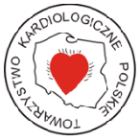 Z wyrazami szacunku,

Podkarpacki Oddział Polskiego
Towarzystwa Kardiologicznego

Organizatorzy:

